NEDELJNI IZVEŠTAJ BEOGRADSKE BERZE
od 25. do 29. oktobra 2010. godine

Investicione aktivnosti u toku oktobra, mereno vrednošću ostvarenog prometa, najslabije su bile u upravo završenoj radnoj nedelji. Ukupan promet ostvaren u poslednjih pet trgovačkih dana u mesecu niži je za četvrtinu u odnosu na promet ostvaren u prethodnoj nedelji i iznosio je 647,8 miliona dinara. Iako je zabeležen pad vrednosti prometa, broj transakcija beleži rast od preko 146 odsto u odnosu na prethodnu nedelju. Značajnom porastu broja transakcija najviše je doprinelo trgovanje akcijama kompanije NIS a.d. kojima je realizovano 97 odsto ukupnog broja transakcija.

Na nedeljnom nivou, investitori su, mereno vrednošću ostvarenog prometa, najaktivniji bili u sredu 27. oktobra, kada je zabeležen promet od preko 227 miliona dinara. Toga dana značajno učešće imale su i obveznice RS, koje su u ukupnom nedeljnom prometu učestvovale sa više od jedne trećine.

Tokom nedelje, investitori su najveće interesovanje iskazali za hartije na berzanskom tržištu, koje su u strukturi nedeljnog prometa učestvovale sa bezmalo dve trećine.

Najtrgovanije na ovom segmentu tržišta bile su akcije kompanije NIS a.d. kojima je trgovano u iznosu od preko 116 miliona dinara. Na listi prvih pet akcija po vrednosti prometa, berzansko tržište (Prime market) je bilo predstavljeno i akcijama kompanije Sojaprotein (treće mesto sa prometom od 26,8 miliona dinara), Energoprojekt holdinga (četvrto mesto sa prometom od 26,4 miliona dinara) i Komercijalne banke, predstavnika Standard marketa (peto mesto sa prometom od 16,3 miliona dinara). Vanberzansko tržište na ovoj listi predstavljala je AIK banka a.d. Niš, sa prometom od 113,5 miliona dinara, čime je zauzela drugo mesto.

Na kraju nedelje najviše razloga za zadovoljstvo imali su akcionari kragujevačke Credy banke, čije su akcije uvećale vrednost za bezmalo 19 odsto. Drugačijeg raspoloženja bili su akcionari kompanije Bambi Banat, obzirom da su akcije ove kompanije tokom nedelje umanjile vrednost za preko 11 odsto.

Iako je nedeljni promet zabeležio negativnu promenu, investitori su tokom nedelje, mereno vrednošću indeksnih pokazatelja, iskazali pozitivno vrednovanje tržišta Beogradske berze. Naime, indeksni pokazatelji su zabeležili rast vrednosti na nedeljnom nivou. Indeks koji opisuje kretanje najlikvidnijih akcija na Berzi BELEX15 uvećao je vrednost za preko 2 odsto, dok je indeks koji opisuje kretanja na celokupnom tržištu Berze BELEXline vrednost uvećao za nešto više od 1 odsto.
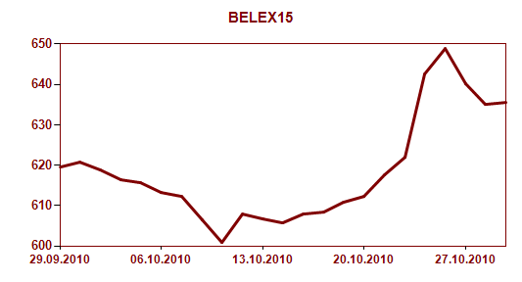

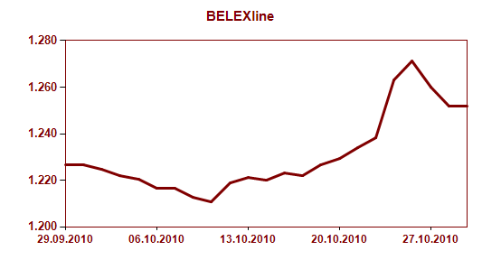

Na samom kraju navedimo da je osim rasta vrednosti indeksa, zabeležen i rast učešća stranih investitora u poređenju sa prethodnom nedeljom. Stranci su realizovali više od 40 odsto nedeljnog prometa, pri čemu su u trgovanju akcijama realizovali gotovo polovinu prometa. Bitno je naglasiti da su više interesovanja iskazali za kupovinu u odnosu na prodaju akcija.

